**Defect034-TestCase077缺陷报告文档**

**缺陷对应的测试用例编号：**077-F-KeyboardOperationtest-U-D-B

**缺陷优先级：**正常排队

**前提：**编译运行功能已经编写并调试完毕

**重现步骤：**

（1）在文本框中添加一段可以编译成功的c语言代码

（2）在文本框中添加一段不能编译成功的c语言代码

（3）点击F11

**预期结果：**

程序编译成功并成功运行

提示程序编译失败

**实际结果**

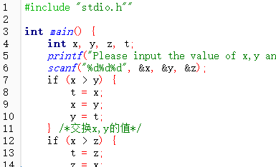

正确的c语言代码 点击F11

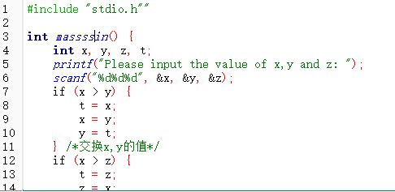

错误的c语言代码 按下F11

不能进行编译，没有变化,无论正确的还是错误的c语言代码，F11快捷键没有实现该功能，与预期结果不符。

**报告人：**张桢

**报告日期：**2022.12.14